检测报告公开信息表
报告编号 | BPT2023080（ZJCY）
受检单位名称 | 江苏元和钢结构工程有限公司
单位地址 | 江苏省南通市启东高新技术产业开发区海鹰路12号
联系人 | 陈玉静
技术服务项目组人员 | 盛健伟、赵宏飞、沈燕明、张露露、吴鑫杰、徐晓圆
现场调查日期及人员 | 2023.09.27 | 盛健伟、赵宏飞
现场采样检测日期、人员 | 2023.10.11-2023.10.13 | 赵宏飞、沈燕明
受检单位陪同人 | 陈玉静
现场调查照片 | 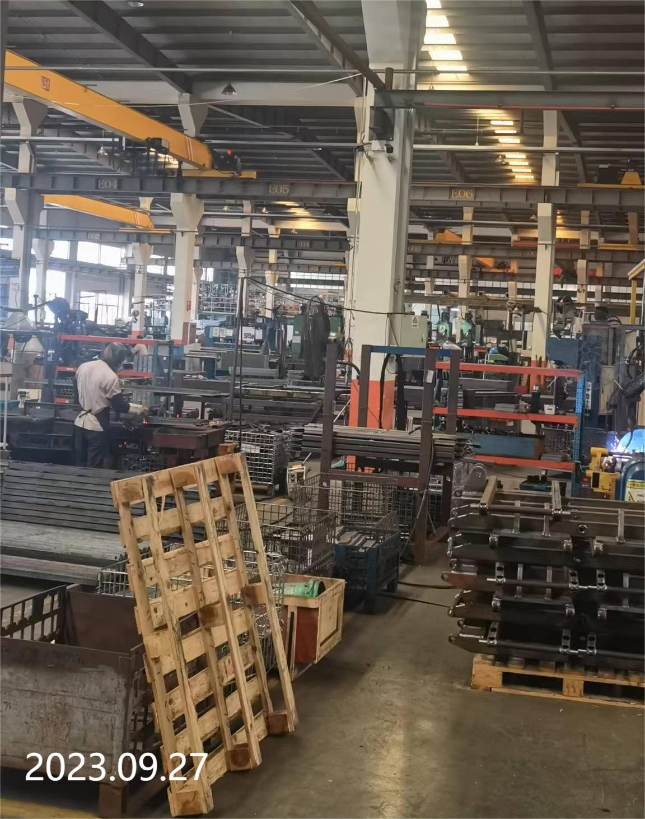 | 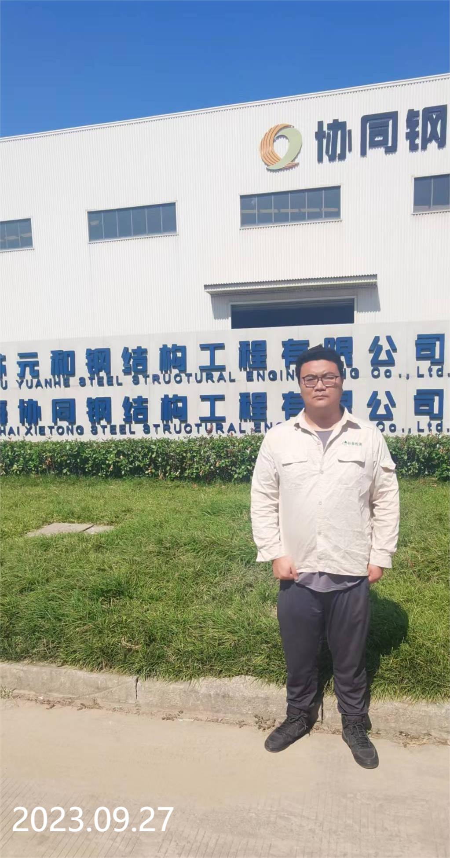
现场采样检测照片 | 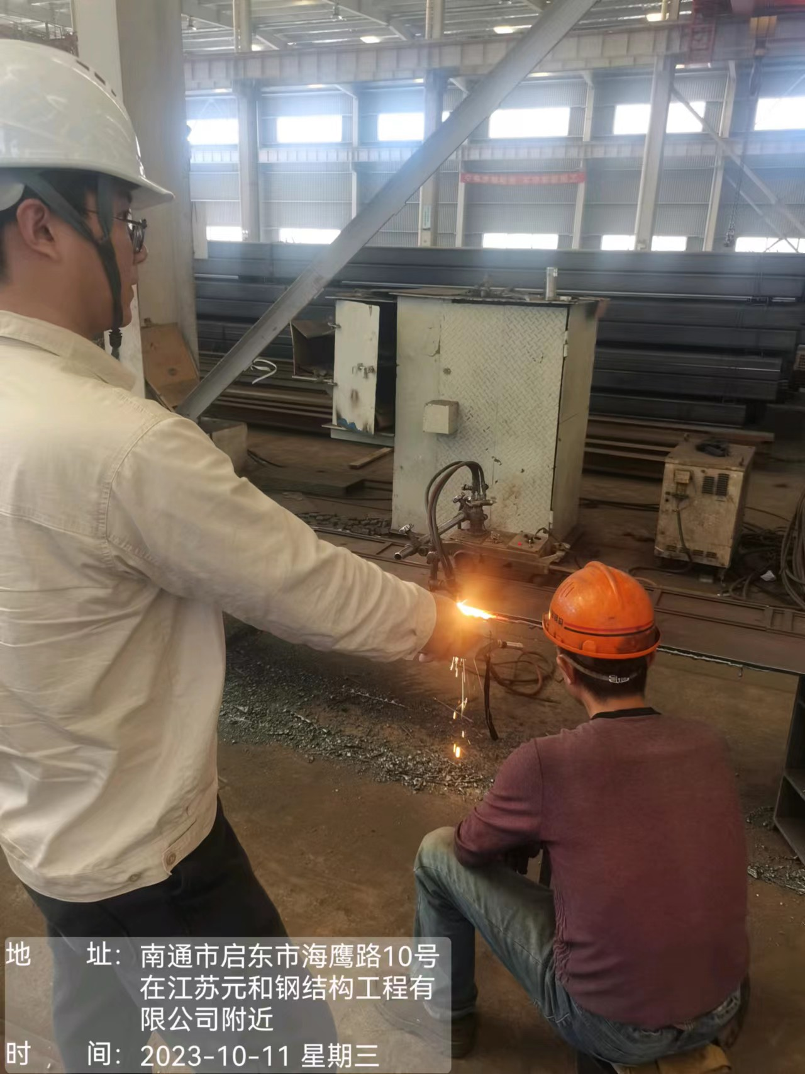 | 